DOSSIER DE REPONSE
2022 – 2023 - 2024
APPEL A PROJETS INSERTION EMPLOI (APIE HORS ACI)

Axes APIE | AXE 2  Les actions pour dynamiser le parcours d’insertion |  | AXE 3  Lever les freins à l’emploi |  |  | AXE 4  Dynamiser son insertion sociale
 | 2-1 | 2-2 | 3-1 | 3-2 | 3-3 | 4-1 | 4-2
Type d’Action | Préparation et mise en situation d’emploi | Accompagnement des Entrepreneurs et Travailleurs Indépendants (ETI) ou de projets de création d’entreprise | Mobilité | Santé | Accompagnement des parents vers l’emploi ou la formation | Accompagnement collectif pour l’inclusion sociale | Accompagnement individuel du public en orientation sociale vers une plus grande autonomie dans une perspective d’accès ou de retour à l’emploi  (Retour des réponses pour le 30/09/2022)
Porteur de projet :

Intitulé de l’Action :
Territoire concerné :

DEVRA ETRE IMPERATIVEMENT ENVOYE EN 2 EXEMPLAIRES
au plus tard
- le 29 avril 2022 pour un démarrage des actions au 1er juillet 2022
- le 30 septembre 2022 pour un démarrage des actions au 1er janvier 2023

A l’Adresse postale :
CONSEIL DEPARTEMENTAL – Direction du Développement Social, de l’Insertion et du Logement – Service insertion – Rue Paul Doumer – 02013 LAON Cedex
Ou dépôt du dossier à :
Direction générale des Affaires sociales – DDSLI – Service Insertion
28 rue Fernand Christ à Laon.
Et Transmission obligatoire par voie électronique : appelaprojets.insertion@aisne.fr
En Version ZIP

LISTE DES PIECES OBLIGATOIRES A JOINDRE AU PRESENT DOSSIER
La demande de participation départementale devra impérativement comprendre les pièces rappelées ci-dessous :

- Le dossier de réponse dûment renseigné

Les pièces annexes complémentaires suivantes sont obligatoires :
- Conventions de prestataires s’il y a lieu – en cas de sous-traitance ou de partenariats
- Curriculum Vitae des encadrants techniques et intervenants
- Outils pédagogiques prévus pour l’action (contrats d’engagements…)
- Outils proposés pour l’évaluation de l’action (fiches de présences mensuelles, outils d’évaluation de parcours, outil de diagnostic individuel...)
- Relevé d’Identité Bancaire
- Statuts de la structure associative
- Dernier compte de résultats connu
- Devis pour le matériel prévu en acquisition / location
- Bail ou convention de mise à disposition des locaux au titre de l’action
Pour les actions identiques sur plusieurs territoires :
- Faire un dossier par territoire
- Faire un budget par territoire

Il convient de se reporter aux fiches descriptives pour les critères d’examen spécifiques aux différentes actions à l’adresse suivante :

https://www.aisne.com/a-votre-service/insertion-rsa/actions-dinsertion-appel-a-projets

INFORMATIONS GENERALES
Nom de la structure
Statut Juridique |  |  |  | Date de création
Nombre de permanents dans la structure
Adresse siège social
Téléphone |  |  |  | Fax
Courriel
Site Internet
N°SIRET
Code APE
Personne responsable de la structure
(Représentant légal : Président ou personne désignée dans les statuts)
Nom / Prénom :
Fonction :
Tel :
Courriel :
Personne responsable du projet dans la structure :
Nom / Prénom :
Fonction :
Tel :
Courriel :
Personnes intervenant sur l’action

Nom / Prénom : |  | Fonction : | Tel : |  | Courriel :
Nom / Prénom : |  | Fonction : | Tel : |  | Courriel :
Nom / Prénom : |  | Fonction : | Tel : |  | Courriel :
Nom / Prénom : |  | Fonction : | Tel : |  | Courriel :
Votre structure dispose t’elle d’un commissaire au compte ou d’un Expert-Comptable inscrit à l’ordre des experts comptables : |  |  |  |  | Oui Non
Votre structure est-elle reconnue d’utilité publique |  |  |  |  | Oui Non

DIAGNOSTIC
Etat des lieux et identification des besoins spécifiques sur le territoire :

PUBLIC VISE identification des besoins spécifiques sur le territoire :
Typologie du public par l’action :

ARSA en orientation professionnelle proportion sur le public total : __%
ARSA en orientation sociale proportion sur le public total : __%
Autres publics proportion sur le public total : __%
Mixité des publics (Hommes/Femmes) :

Oui Non
Femmes : ____ % Hommes : ____ %

PRESENTATION ET DEROULEMENT DE L’ACTION
Nature de l’activité support :

Objectifs opérationnels :

Descriptif des actions réalisées :

Préciser les freins traités :

Calendrier opérationnel de l’action :

Moyens humains dédiés à l’action : précisez la qualification et l’expérience (joindre CV) :

Préciser le lieu du déroulement de l’action
Choix du lieu de l’action (en cohérence avec les besoins du territoire)
Le lieu de déroulement de l’action est-il identifié : | Oui Non
Si oui, indiquer l’adresse précise :

Etes-vous ? | Propriétaire Locataire
Si mise à disposition des locaux, disposez-vous d’une convention de mise à disposition des locaux ? | Oui Non  Si oui ; joindre la convention

Descriptif des locaux d’accueil

Accessibilité du lieu de l’action - solutions proposées en matière de mobilité

Villes, cantons…
Zones desservies par un ramassage par le porteur | Zones desservies par les transports en commun
Zones pour lesquelles les bénéficiaires devront être mobiles par leur propres moyens (ex : co-voiturage) | Si action itinérante, citez les secteurs

Quelles solutions proposées pour rendre l’action accessible au public ?

Moyens matériels et pédagogiques dédiés à l’action (outils, supports…)

Si intervenants extérieurs, préciser les structures et leurs interventions

MODALITES DE FONCTIONNEMENT

Modalités de fonctionnement
Fonctionnement en file active mensuelle
Un fonctionnement "en file active mensuelle" se donne pour objectif d'atteindre un nombre d'allocataires accompagnés le dernier jour de chaque mois, en veillant à ce que chaque place laissée libre par un allocataire sorti soit occupé par un nouvel allocataire entré.

Nombre d'accompagnements sollicités :
Année 2022  (01/07/20022 au 31/12/2022) | Année 2023 | Année 2024

Fonctionnement sous forme de sessions pour les seules actions « auto-Ecole sociales »
Nbre de sessions prévues |  | Nbre d’accompagnements par session

Accueil du public
Lundi __h__ à __h__ Mardi __h__ à __h__ Mercredi __h__ à __h__
Jeudi __h__ à __h__ Vendredi __h__ à __h__

Fréquence de présence des publics sur l’action
MODALITES DE CONTRACTUALISATION AVEC LE PUBLIC

Référence adossée OUI
Contrat d’engagement réciproque (voir les missions du référent page 29 du guide du porteur de projet)

Référence adossée NON
Préciser quelles autres modalités de contractualisation vous envisagez avec le public

COMMUNICATION

Démarches entreprises pour faire connaitre l’action auprès des participants et partenaires

Auriez-vous des propositions innovantes pour promouvoir votre action ?

SUIVI DE L’ACTION

Les modalités de suivi de parcours mises en place
Comités de pilotage, fréquence des réunions, comptes rendus et retour d’informations

Les suites de parcours envisagées pour le public à la sortie de l’action

BUDGET PREVISIONNEL 2022 - 2023 - 2024
BUDGET PREVISIONNEL
PORTEUR DE PROJET :
ACTION :
TERRITOIRE :

DÉPENSES |  |  |  |  | 2022  Du 1/07 au 31/2/2022 | 2023 | 2024
 |  |  |  | Dépenses directes liées à l’action :
Encadrement
Formations
Activités / Sorties pédagogiques
Matériel (Acquisition / location / entretien / Thermique / Carburant)
Véhicules Location
Véhicule Carburant
Matériaux
Autres (à préciser)
 |  |  |  | Dépenses indirectes :
Fonctionnement
Hébergement
Autres
TOTAL DES DEPENSES
RECETTES |  |  |  |  | 2022  Du 1/07 au 31/2/2022 | 2023 | 2024
Maitre d’ouvrage
Recettes générées par l’action
Etat :
Département
Région
FSE
TOTAL DES RECETTES
CONTRIBUTION VOLONTAIRE EN NATURE
(Valeur locative, achat, prorata temps passé)
Type | Description |  | Provenance / Durée |  |  |  | Valorisation financière (estimation du coût)
Immobilier
Matériel
Véhicule
Personnel
Autres (à préciser)
TOTAL CONTRIBUTIONS VOLONTAIRES EN NATURE

Budget certifié sincère et conforme par le comptable : __/__/2022 PAR : (Titre, signature, cachet)
Vos interlocuteurs « Insertion » du Conseil départemental

SERVICE INSERTION
Direction du Développement Social, de l’Insertion et du Logement (DDSLI)
Diffusion et réception appel à projets, conventionnement, paiement

Arnaud BURGAUD - aburgaud@aisne.fr Chef du service insertion 03.23.24.63.10

Marie-Lise RENARD - mlrenard@aisne.fr Adjointe au chef de service 03.23.24.63.23

Valérie MONCHY - vmonchy@aisne.fr Suivi administratif et financier 03.23.24.63.49

Marie-Claire BARBIER – mcbarbier@aisne.fr Secrétariat Actions d'insertion 03.23.24.88.77

EQUIPES LOCALES INSERTION

Appui au montage du projet, identification des besoins et mise en œuvre opérationnelle

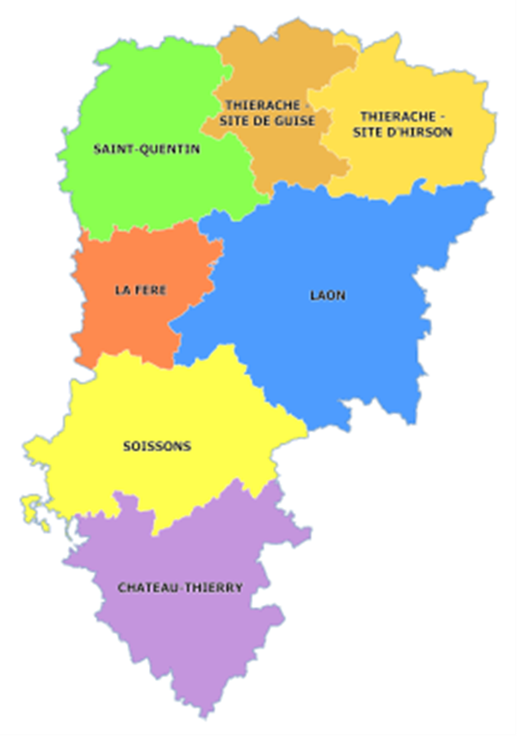 | UTAS de Saint-Quentin/Saint-Quentinois  Responsable Equipe Insertion  Sophie DELMERT – sdelmert@aisne.fr  32 Bd Camille Guérin 02100 Saint-Quentin  03.23.23.50.37.41  UTAS de Thiérache  Responsable Equipe Insertion  Gaëlle MORGNY – gmorgny@aisne.fr  15 Rue de Guise 02500 Hirson  03.23.99.30.23  UTAS de La Fère  Responsable Equipe Insertion  Jérôme BIDARD – jbidard@aisne.fr  Place de l'Europe 02800 La Fère  03.23.56.65.24  UTAS de Laon  Responsable Equipe Insertion  Anne-Flore HANSEN – afhansen@aisne.fr  Forum des 3 gares – BP7 – Bd de Lyon 02000 Laon  03.23.24.88.46  UTAS de Soissons  Responsable Equipe Insertion  Marie-Hélène BEAUMONT – mhbeaumont@aisne.fr  7 Rue des Francs Boisiers - BP60036 - 02200 Soissons  03.23.59.94.64  UTAS de Château-Thierry  Responsable Unité territoriale  Justine BARD – jbard@aisne.fr  Responsable Equipe Insertion  1 Rue Robert Lecart - BP 20 –  02400 Château-Thierry  03.23.83.92.06

